BIJLAGE 02 – Inhoud en kwaliteit van de BGT/IMGeo Provincie Utrecht

1.1 Algemeen
De gegevens die in de BGT/IMGeo worden vastgelegd, voldoen aan de wettelijk verplichte BGT/IMGEO standaarden. De opdrachtnemer, gemachtigd door de opdrachtgever, levert de BGT op naar de Landelijke Voorziening, waardoor de opdrachtgever de data in haar eigen systeem krijgt. Objecten die niet aan IMGEO voldoen, moeten worden uitgeleverd in CAD of GIS formaat, in afstemming met de opdrachtgever.

De verwijzing naar de meest actuele BGT/IMGeo standaard is terug te vinden op de website van Geonovum (https://www.geonovum.nl/geo-standaarden/bgt-imgeo). De in te winnen objecten zijn beschreven in de meest recente gegevenscatalogi van de BGT (https://docs.geostandaarden.nl/imgeo/catalogus/bgt) en IMGeo (https://docs.geostandaarden.nl/imgeo/catalogus/imgeo). Een overzicht van andere relevante documentatie over de BGT, is te vinden bij het Kadaster: https://www.kadaster.nl/zakelijk/registraties/basisregistraties/bgt.

1.2 Werkafspraken
Bij onduidelijkheden, discrepanties of fouten in de BGT/IMGeo standaarden kan de praktijk vragen hoe de standaarden te moeten gebruiken. Dit is van toepassing tot een wijziging van de standaarden dit recht zet. De werkafspraken die zijn gemaakt ten tijde van deze uitvraag moeten toegepast worden bij de uitvoering van de werkzaamheden. De werkafspraken zijn terug te vinden op: https://www.geonovum.nl/geo-standaarden/bgt-imgeo/werkafspraken-bgtimgeo.

1.3 Optionele plusinformatie bovenop IMGeo
Voor enkele beheerde assets kan meer informatie gewenst zijn dan in de BGT/IMGeo-standaard is opgenomen. Deze plusinformatie kan optioneel door de provincie worden uitgevraagd om in te winnen bij de landmeetkundige werkzaamheden.

Onderstaande tabel bevat de optionele plusinformatie; deze kan nog uitgebreid worden met andere assets.

Asset | IMGeo | Optionele plusinformatie
Verkeersborden | Verkeersbordpaal, algemeen verkeersbord | Soort verkeersbord, hoeveelheid borden op een verkeersbordpaal.
Markeringen | De geometrie van lijnen, punten en vlakken | Administratieve informatie over het soort lijn, vlak, punt.
Overige informatie langs de weg | Punten/lijnen/vlakken

1.4 Positionele nauwkeurigheid
De voor de provincie vereiste positionele nauwkeurigheid in landmeetkundige opdrachten voor actualisering van de BGT wijkt af van de landelijke BGT/IMGeo standaard.

De nauwkeurigheid voor gemeten infrastructuur dient aan de onderstaande normen te voldoen:

Type topografie | BGT norm | Provinciale norm
Zachte topografie | 30/60 cm | afwijking in x en y van < 10 cm
Harde topografie | 30 cm | afwijking in x en y van < 5 cm
Objecten | 30 cm | afwijking in x en y van < 5 cm

1.5 Levering van BGT
De leveringen van de BGT moeten direct aan de Landelijke Voorziening (LV) worden gedaan. Dit betekent dat de opdrachtnemer wordt gemachtigd door de provincie in het SVB-BGT portaal. Na levering aan de LV zal de provincie de mutatie via het berichtenverkeer ontvangen. De overige metingen moeten worden opgeleverd in een CAD of GIS formaat in overleg met de provincie. Figuur 1 en 2 geven beeldend de informatiestromen weer bij levering.
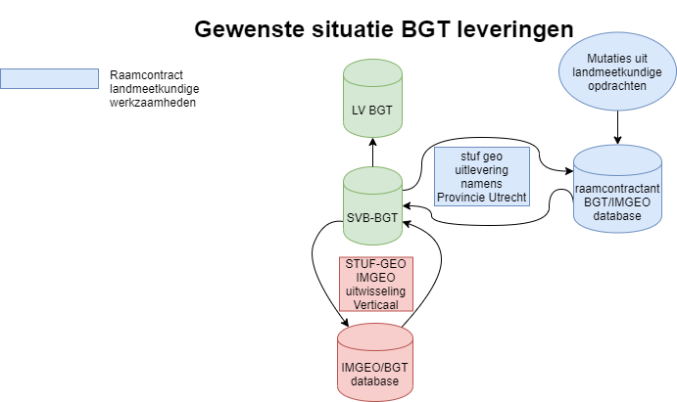
Figuur 1: Informatiestromen bij leveringen van de BGT.
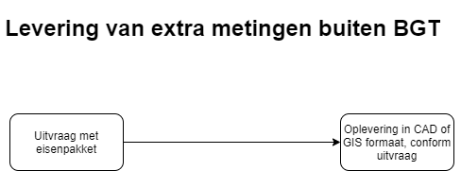
Figuur 2:Informatielevering van extra inmeting naast BGT.

1.6 Innovatie
De provincie stimuleert innovatieve manieren van inmeten, als daarmee bijvoorbeeld het verkeer minder wordt belemmerd, of als de metingen sneller of nauwkeuriger kunnen worden uitgevoerd. Denk hierbij bijvoorbeeld aan het inmeten met drones, LiDAR of satellietdata. In alle gevallen dient dit vooraf te worden afgestemd met de provincie.

